**Отсчет**

Микроконтроллер PIC16F884. Программа снимает напряжение с аналогового порта А0(VD) В 1-ой строке на LCD модуле выводится значение АЦП A0(Voltage), а на 2-й строчке пишется цвет диода. R1 = 1КOm т.к. он является токоограничивающими резистором I = 5V/1000 = 0.005 A (чтобы не сломать портА) и не спалить диод(чтобы понять цвет нам не обязательно, чтобы он светился).

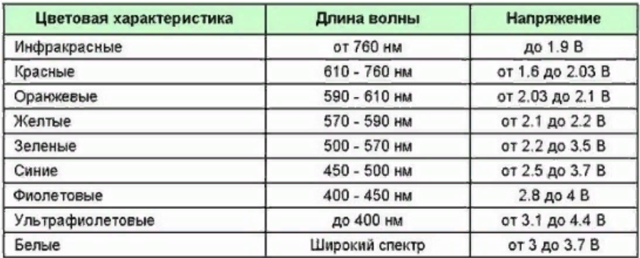

Алгоритм:

1. Сняли значение с АЦП (Порт А0)
2. Перевели это значение в вольты
3. С помощью условий If выяснили, что это за диод
4. Вывели всю информацию на экран.